Cahier des Charges

beaute-naturelle.fr



Table des matières

Lexiques 3

Introduction 4

1. Interlocuteurs 4

2. Date de Livraison 4

3. Objectif du projet 4

4. Spécification technique 4

Fonctionnalités 5

Diagramme de cas d’utilisation 6

Nouvelle arborescence du site 7

Maquettes des nouvelles pages 8

1. Connection 8

2. Inscription 9

3. Événements 10

4. Backoffice 11

Dictionnaire des données 12

Modèle Conceptuel de Données 13

Diagramme des classes 14

# Lexiques

<a faire à la fin >

# Introduction

## Interlocuteurs

< Marc doit faire > inspire

## Date de Livraison

< Marc doit faire >

## Objectif du projet

< Marc doit faire >

## Spécification technique

< Morand et Marc doit faire>

# Fonctionnalités

N’importe quel visiteur peut consulter la galerie d’images, les événements et s’inscrire, les membres peuvent ajouter des images dans la galerie ainsi que s’inscrire à des événements.

Les administrateurs peuvent publier et gérer (ajouter / modifier / supprimer) les événements, gérer les images de la galerie, gérer les utilisateurs, gérer les droits.

Les modérateurs peuvent gérer les inscriptions des membres au événements (accepter / refuser), gérer les demandes utilisateurs d’ajouts d’images dans la galerie.

|  |  |  |  |
| --- | --- | --- | --- |
|  | Membre | Modérateur | Administrateur |
| Front Office | | | |
| S’Inscrire | Visiteur | | |
| Se connecter | Visiteur | | |
| Modifier profil | X |  |  |
| Voir les inscriptions au événements | X |  |  |
| Voir les images publiées | X |  |  |
| Voir les événements (front) | X |  |  |
| S’inscrire à un évènement | X |  |  |
| Voir la galerie d’images (front) | X |  |  |
| Ajouter une image à la galerie | X |  |  |
| Back Office | | | |
| Gérer les événements |  |  | X |
| Voir la liste des événements (back) |  | X | X |
| Modérer les inscriptions aux événements |  | X | X |
| Voir la liste des images (back) |  | X | X |
| Modérer l’ajouts d’images utilisateurs |  | X | X |
| Gérer les images de la galerie |  |  | X |
| *Gérer les slides de la page d’accueil |  |  | X |
| *Gérer la liste d’envoi de Newsletter |  |  | X |
| *Envoyer la newsletter |  |  | X |
| *Gérer les prestations |  |  | X |
| *Gérer les catégories des prestations |  |  | X |
| Gérer les utilisateurs |  |  | X |
| Gérer les droits |  |  | X |

*Fonctionnalités additionnelles non comprises dans le livrable de bas pourront être ajouté ultérieurement dans le back office du site.

# Diagramme de cas d’utilisation

< Steven doit faire >

# Nouvelle arborescence du site

Back Office

Front Office

# Maquettes des nouvelles pages

## Connection

< Olivier doit faire >

## Inscription

< Olivier doit faire >

## Événements

< Olivier faire >

## Backoffice

< Olivier faire >

# Dictionnaire des données

|  |  |  |
| --- | --- | --- |
| Nom du champ | Type de données | Intitulé du champ |
| utilisateur |  |  |
| id | INT | identifiant de l'utilisateur |
| pseudo | VARCHAR(50) | pseudo de l'utilisateur |
| mdp | VARCHAR(255) | mot de passe de l'utilisateur |
| date_inscription | DATE | date inscription de l'utilisateur |
| nom | VARCHAR(50) | nom de l'utilisateur |
| prenom | VARCHAR(50) | prénom de l'utilisateur |
| age | INT | age de l'utilisateur |
| sexe | INT | sexe de l'utilisateur |
| email | VARCHAR(80) | email de l'utilisateur |
| tel_fixe | VARCHAR(30) | téléhpone fixe de l'utilisateur |
| tel_mobile | VARCHAR(30) | téléphone mobile de l'utilisateur |
| adresse | VARCHAR(120) | adresse de l'utilisateur |
| cp | INT | code postale de la ville |
| ville | VARCHAR(50) | villle de l'utilisateur |
| droit |  |  |
| id | INT | identifiant des droits |
| libelle | VARCHAR(50) | libellé des droits |
| administer | BOOLEAN | droit d'administration |
| publier | BOOLEAN | droit de publication |
| moderer | BOOLEAN | droit de modération |
| evenement |  |  |
| id | INT | identifiant de l'événement |
| nom | VARCHAR(120) | nom de l'événement |
| slug | VARCHAR(50) | slug de l'événement |
| image | VARCHAR(255) | image de l'événement |
| description | TEXT | description de l'événement |
| date_debut | DATE | date de début de l'événement |
| date_fin | DATE | date de fin de l'événement |
| nbre_place_max | INT | nombre de place maximum de l'événement |
| nbre_place_dispo | INT | nombre de place disponible de l'événement |
| galerie |  |  |
| id | INT | identifiant de l'image |
| libelle | VARCHAR(120) | libellé de l'image |
| slug | VARCHAR(80) | slug de l'image |
| src | VARCHAR(255) | source de l'image |
| description | TEXT | description de l'image |
| auteur | VARCHAR(50) | auteur de l'image |
| date_publi | DATE | date de publication de l'image |
| newsletter |  |  |
| id | INT | identifiant abonné |
| mail | VARCHAR(80) | mail abonné |
| prestation |  |  |
| id | INT | identifiant de la prestation |
| nom | VARCHAR(80) | nom de la prestation |
| type | VARCHAR(30) | catégorie parent de la prestation |
| description | TEXT | description de la prestation |
| tarif | FLOAT | tarif ta la prestation |
| slider |  |  |
| id | INT | identifiant du slide |
| bg_image | VARCHAR(255) | source de l'image de fond du slide |
| text | TEXT | texte dans la bannière |

# Modèle Conceptuel de Données

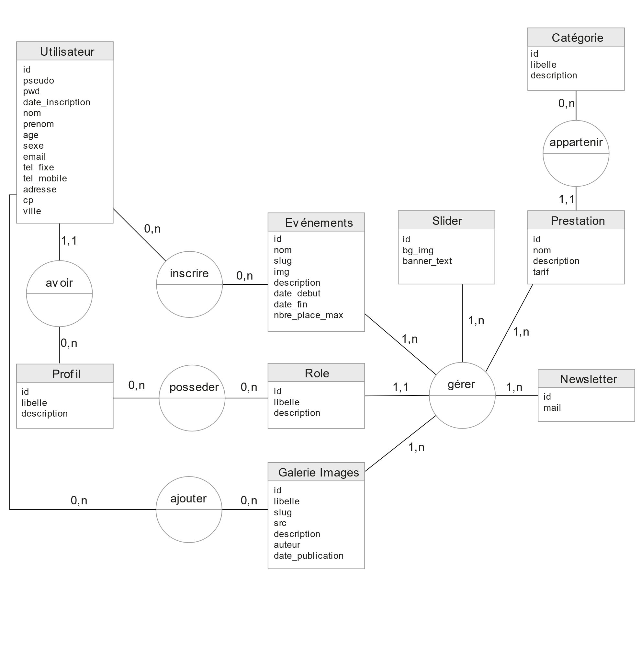

# Diagramme des classes

<à insérer ici >